**Лабораторна робота № 10**

**НАЛАГОДЖЕННЯ ТА ДОСЛІДЖЕННЯ РОБОТИ ПРОТОКОЛУ ДИНАМІЧНОГО КОНФІГУРУВАННЯ ВУЗЛІВ DHCP У МЕРЕЖІ НА БАЗІ ОБЛАДНАННЯ CISCO**

**Мета заняття:** ознайомитися з особливостями функціонування та налагодження роботи протоколу динамічного конфігурування вузлів DHCP на обладнанні Cisco; отримати практичні навички налагодження, моніторингу та діагностування роботи DHCP-сервера на базі маршрутизатора Cisco; отримати практичні навички налагодження, моніторингу та діагностування роботи DHCP-клієнтів різних ОС; дослідити процес роботи протоколу DHCP та процеси передачі даних у побудованій мережі.

**Завдання на лабораторну роботу**

**Завдання 1.** У середовищі програмного симулятора/емулятора створити проект мережі (рис. 8). При побудові звернути увагу на вибір моделей мережних пристроїв, мережних модулів та адаптерів, а також мережних з’єднань. Різновиди технологій Ethernet для підмереж A, B, С обираються довільно. Кожну з підключених локальних мереж A та B показати за допомогою комутаторів та точок доступу. Для вибору кількості серверів, комутаторів, точок доступу скористатися даними табл. 6. Кількість підключених робочих станцій та мережних принтерів для кожної мережі – довільна, але не менше 2-х пристроїв одного типу на один комутатор або одну точку доступу. Для побудованої мережі заповнити описову таблицю, яка аналогічна табл. 3.

**Таблиця 1**

**Кількість пристроїв для побудови мережі**

|  |  |  |  |  |  |  |  |  |  |  |
| --- | --- | --- | --- | --- | --- | --- | --- | --- | --- | --- |
| № варіанта | Мережа A –Кількість | | | | | Мережа В –Кількість | | | | |
| Робочих станцій | Сервері | Мережних принтерів | Комутаторів | Точок доступу | Робочих станцій | Сервері | Мережних принтерів | Комутаторів | Точок доступу |
| 23 | 200 | 5 | 28 | 2 | 1 | 50 | 2 | 5 | 2 | 2 |

**Таблиця 2**

**Параметри інтерфейсів пристроїв**

|  |  |  |  |
| --- | --- | --- | --- |
| Мережа/ Пристрій | Інтерфейс | Підключення до пристрою | Підключення до інтерфейсу |
| Маршутизатор R-4-23-2 | **Gig0/0** | Маршутизатор R-4-23-2 | **Gig0/0** |
| Маршутизатор R-4-23-1 | **Gig0/0** | Маршутизатор R-4-23-2 | **Gig0/0** |
| Gig0/1 | Комутатор SW-4-23-1 | Gig0/1 |
| Gig2/0 | Комутатор SW-4-23-3 | Gig2/0 |
| Комутатор SW-4-23-1 | Gig0/1 | Маршутизатор R-4-23-1 | Gig0/1 |
| Gig0/2 | Комутатор SW-4-23-2 | Gig0/2 |
| Fa0/7 | Serv-4-23-1 | Fa0 |
| Fa0/6 | Serv-4-23-2 | Fa0 |
| Fa0/5 | Serv-4-23-3 | Fa0 |
| Fa0/3 | WS-4-23-1 | Fa0 |
| Fa0/4 | WS-4-23-2 | Fa0 |
| Fa0/2 | P-4-23-1 | Fa0 |
| Fa0/1 | P-4-23-2 | Fa0 |
| Комутатор SW-4-23-2 | Fa0/4 | P-4-23-3 | Fa0 |
| Fa0/3 | P-4-23-4 | Fa0 |
| Fa0/5 | Server-4-23-4 | Fa0 |
| Fa0/6 | Server-4-23-5 | Fa0 |
| Fa0/2 | WS-4-23-3 | Fa0 |
| Fa0/1 | AP-4-23-1 | Fa0 |
| Gig0/2 | Комутатор SW-4-23-1 | Gig0/2 |
| Комутатор SW-4-23-3 | Gig0/2 | Маршутизатор R-4-23-1 | Gig0/2 |
| **Fa0/2** | Serv-4-23-6 | Fa0 |
| **Fa0/3** | WS-4-23-8 | Fa0 |
| Fa0/5 | P-4-23-5 | Fa0 |
| Fa0/6 | P-4-23-6 | Fa0 |
| **Gig0/1** | Комутатор SW-4-23-4 | **Gig0/1** |
| Fa0/4 | P-4-23-7 | Fa0 |
|  | Fa0/1 | AP-4-23-2 | Fa0 |
| Комутатор SW-4-23-4 | Fa0/4 | Serv-4-23-7 | Fa0 |
| Fa0/5 | WS-4-23-9 | Fa0 |
| Fa0/2 | P-4-23-8 | Fa0 |
| Fa0/3 | P-4-23-9 | Fa0 |
| Fa0/1 | AP-4-23-3 | Fa0 |
| Gig0/1 | Комутатор SW-4-23-3 | Gig0/1 |
| Точка доступу AP-4-23-1 | Wireless | WS-4-23-4 | Wireless |
| Wireless | WS-4-23-5 | Wireless |
| Fa0 | Комутатор SW-4-23-2 | Fa0/1 |
| Точка доступу AP-4-23-2 | Wireless | WS-4-23-6 | Wireless |
| Wireless | WS-4-23-7 | Wireless |
| Fa0 | Комутатор SW-4-23-3 | Fa0/1 |
|  | Wireless | WS-4-23-10 | Wireless |
| Точка доступу AP-4-23-3 | Wireless | WS-4-23-11 | Wireless |
|  | Fa0 | Комутатор SW-4-23-4 | Fa0/1 |
| Сервер Serv-4-23-1 | Fa0 | Комутатор SW-4-23-1 | Fa0/7 |
| Сервер Serv-4-23-2 | Fa0 | Fa0/6 |
| Сервер Serv-4-23-3 | Fa0 | Fa0/5 |
| Робоча станція WS-4-23-1 | Fa0 | Fa0/3 |
| Робоча станція WS-4-23-2 | Fa0 | Fa0/4 |
| Принтер P-4-23-1 | Fa0 | Fa0/2 |
| Принтер P-4-23-2 | Fa0 |  | Fa0/1 |
| Сервер Serv-4-23-4 | Fa0 | Комутатор SW-4-23-2 | Fa0/5 |
| Сервер Serv-4-23-5 | Fa0 | Fa0/6 |
| Робоча станція WS-4-23-3 | Fa0 | Fa0/2 |
| Принтер P-4-23-3 | Fa0 | Fa0/4 |
| Принтер P-4-23-4 | Fa0 | Fa0/3 |

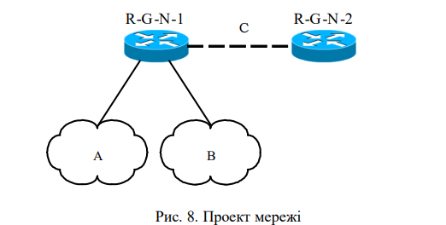

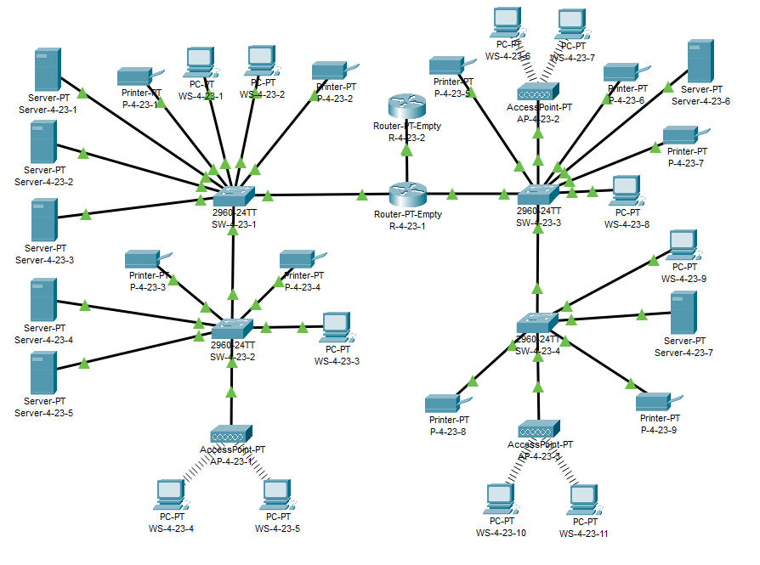

Рис. 1.1. Побудований проект мережі.

**Завдання 2.** Розробити узагальнену схему адресації пристроїв мережі. Для цього скористатися даними табл. 6, 7. При виконанні розрахунків звернути увагу на те, що динамічне призначення параметрів IPадресації буде застосовуватися на робочих станціях мереж А та В та інтерфейсі маршрутизатора R_G-N-2, через яких здійснено підключення до маршрутизатора R_G-N-1. На всіх інтерфейсах маршрутизатора R_G-N-1, комутаторах, точках доступу, серверах та мережних принтерах параметри IP-адресації зазначаються статично. Результати навести у вигляді таблиці, яка аналогічна табл. 4.

**Таблиця 3**

**ІР-адреси підмережта параметри налагодження DHCP-пулів**

|  |  |  |  |  |  |  |  |  |
| --- | --- | --- | --- | --- | --- | --- | --- | --- |
| №  з/п | ІР-адреси мереж | | | Перевірочний інтервал | | Час оренди | | |
| Мережа А | Мережа В | Мережа С | Кількість спроб | Таймаут, мс | Дні | Години | Хвилини |
| 23 | 213.G.N.0 | 214.G.N.0 | 215.G.N.N/30 | 3 | 600 | 0 | 12 | 0 |

**Мережа А:**

Кількість пристроїв: 200 (робочі станції) + 5 (сервери) + 28 (мережні пристрої) + 2 (комутатори) + 1 (точки доступу) + 1 (маршрутизатор) =

X = 237 + 2 – 1 = 238

23910 = 111011102

H = 8

P = 32 – 8 = 24

Префікс мережі: /24

Маска мережі у двійковій системі: **11111111.11111111.**11111111.000000002

Маска мережі у десятковій системі: 255.255.255.0

Адреса мережі: 213.4.23.010 = **11010101.00000100.00010111.00000000**2

Мінімальною IP-адресою вузла цієї мережі є адреса:

**11010101.00000100.00010111.00000001**2

213.4.23.110

Максимальною IP-адресою вузла цієї мережі є адреса:

**11010101.00000100.00010111.11111110**2

213.4.23.25410

Широкомовною IP-адресою вузла цієї мережі є адреса:

**11010101.00000100.00010111.11111111**2

213.4.23.25510

**Мережа В:**

Кількість пристроїв: 50 (робочі станції) + 2 (сервери) + 5 (мережні пристрої) + 2 (комутатори) + 2 (точки доступу) + 1 (маршрутизатор) = 62

X = 62 + 2 – 1 = 63

6310 = 1111112

H = 6

P = 32 – 6 = 26

Префікс мережі: /26

Маска мережі у двійковій системі:

**11111111.11111111.11111111.11000000**2

Маска мережі у десятковій системі: 255.255.255.192

Адреса мережі: 214.4.23.010 = **11010110.00000100.00010111.00000000**2

Мінімальною IP-адресою вузла цієї мережі є адреса:

**11010110.00000100.00010111.00000001**

214.4.23.110

Максимальною IP-адресою вузла цієї мережі є адреса:

**11010110.00000100.00010111.00111110**

214.4.23.6210

Широкомовною IP-адресою вузла цієї мережі є адреса:

**11010110.00000100.00010111.00111111**

206.4.15.6310

**Мережа С:**

Префікс мережі: /30

Маска мережі у двійковій системі:

**11001111.00000100.00001111.000000**00

Маска мережі у десятковій системі: 255.255.255.252

Адреса мережі: 215.4.23.010 = **11001111.00000100.00001111.000000**00

Мінімальною IP-адресою вузла цієї мережі є адреса:

**11010111.00000100.00010111.00000001**

215.4.23.110

Максимальною IP-адресою вузла цієї мережі є адреса:

**11010111.00000100.00010111.00000010**

215.4.23.210

Широкомовною IP-адресою вузла цієї мережі є адреса:

**11010111.00000100.00010111.00000011**

215.4.23.310

**Таблиця 4**

**Узагальнений розподіл IP-адрес за використанням**

|  |  |  |  |
| --- | --- | --- | --- |
| Вид адрес | Кількість | Діапазони IP-адрес / Окремі IP-адреси | Адреси DHCP-сервером |
| Підмережа А | | | |
| Статичні ІР-адреси | 15 | 213.4.23.1 – 205.4.15.15 | Не призначаються |
| Динамічні ІР-адреси | 200 | 213.4.23.16 – 213.4.23.216 | Призначаються |
| Адреси, що не використовуються | 39 | 213.4.23.217 – 213.4.23.254 | Не призначаються |
| Підмережа В | | | |
| Статичні ІР-адреси | 12 | 214.4.23.1-214.4.23.12 | Не призначаються |
| Динамічні ІР-адреси | 50 | 214.4.23.13-214.4.23.62 | Призначаються |
| Адреси, що не використовуються | 2 | 214.4.23.63-214.4.23.64 | Не призначаються |
| Підмережа С | | | |
| Статичні ІР-адреси | 1 | 215.4.23.5 | Не призначаються |
| Динамічні ІР-адреси | 1 | 215.4.23.6 | Призначаються |

**Завдання 3.** З врахуванням даних п. 3. провести розподіл ІР-адрес. Дані розподілу навести у вигляді таблиці, яка аналогічна табл. 5.

**Таблиця 5**

**Параметри ІР-адресації мережі**

|  |  |  |  |  |  |  |  |
| --- | --- | --- | --- | --- | --- | --- | --- |
| Мережа / Пристрій | Інтерфейс/Мережний адаптер/Шлюз | IР-адреса | Маска | | Префікс | | |
| **Підмережа А** | - | 213.4.23.0 | 255.255.255.0 | | /24 | | |
| Маршрутизатор R-4-23-1 | Gig0/0 | 213.4.23.1 | 255.255.255.0 | | /24 | | |
| Комутатор SW-4-23-1 | Інтерфейс Vlan 1 | 213.4.23.2 | 255.255.255.0 | | /24 | | |
| Шлюз за замовчуванням | 213.4.23.1 | - | | - | | |
| Комутатор SW-4-23-2 | Інтерфейс Vlan 1 | 213.4.23.3 | 255.255.255.0 | | /24 | | |
| Шлюз за замовчуванням | 213.4.23.1 | - | | - | | |
| Сервер Serv-4-23-1 | Інтерфейс Vlan 1 | 213.4.23.4 | 255.255.255.0 | | /24 | | |
| Шлюз за замовчуванням | 213.4.23.1 | - | | - | | |
| Сервер Serv-4-23-2 | Інтерфейс Vlan 1 | 213.4.23.5 | 255.255.255.0 | | /24 | | |
| Шлюз за замовчуванням | 213.4.23.1 | - | | - | | |
| Сервер Serv-4-23-3 | Інтерфейс Vlan 1 | 213.4.23.6 | 255.255.255.0 | | /24 | | |
| Шлюз за замовчуванням | 213.4.23.1 | - | | - | | |
| Сервер Serv-4-23-4 | Інтерфейс Vlan 1 | 213.4.23.7 | 255.255.255.0 | | /24 | | |
| Шлюз за замовчуванням | 213.4.23.1 | - | | - | | |
| Сервер Serv-4-23-5 | Інтерфейс Vlan 1 | 213.4.23.8 | 255.255.255.0 | | /24 | | |
|  | Шлюз за замовчуванням | 213.4.23.1 | - | | - | | |
| Принтер P-4-23-1 | Інтерфейс | 213.4.23.9 | 255.255.255.0 | | /24 | | |
| Принтер P-4-23-2 | Інтерфейс | 213.4.23.10 | 255.255.255.0 | | /24 | | |
| Принтер P-4-23-3 | Інтерфейс | 213.4.23.11 | 255.255.255.0 | | /24 | | |
| Принтер P-4-23-4 | Інтерфейс | 213.4.23.12 | 255.255.255.0 | | /24 | | |
| Точка доступу AP-4-23-1 | - | - | - | | - | | |
| Робоча станція WS-4-23-4 | Інтерфейс Vlan 1 | DHCP | | | | | |
| Шлюз за замовчуванням |
| Робоча станція WS-4-23-5 | Інтерфейс Vlan 1 | DHCP | | | | | |
| Шлюз за замовчуванням |
| Робоча станція WS-4-23-3 | Інтерфейс Vlan 1 | 213.4.23.13 | | 255.255.255.0 | | | /24 |
| Шлюз за замовчуванням | 213.4.23.1 | | - | | | - |
| Робоча станція WS-4-23-1 | Інтерфейс Vlan 1 | 213.4.23.14 | | 255.255.255.0 | | | /24 |
|  | Шлюз за замовчуванням | 213.4.23.1 | | - | | | - |
| Робоча станція WS-4-23-2 | Інтерфейс Vlan 1 | 213.4.23.15 | | 255.255.255.0 | | | /24 |
|  | Шлюз за замовчуванням | 213.4.23.1 | | - | | | - |
| **Підмережа B** | - | 214.4.23.0 | | 255.255.255.192 | | | /26 |
| Маршрутизатор R-4-23-1 | Gig0/0 | 214.4.23.1 | | 255.255.255.192 | | | /26 |
| Комутатор SW-4-23-3 | Інтерфейс Vlan 1 | 214.4.23.2 | | 255.255.255.192 | | | /26 |
| Шлюз за замовчуванням | 214.4.23.1 | | - | | | - |
| Комутатор SW-4-23-4 | Інтерфейс Vlan 1 | 214.4.23.3 | | 255.255.255.192 | | | /26 |
| Шлюз за замовчуванням | 214.4.23.1 | | - | | | - |
| Сервер Serv-4-23-6 | Інтерфейс Vlan 1 | 214.4.23.4 | | 255.255.255.192 | | | /26 |
| Шлюз за замовчуванням | 214.4.23.1 | | - | | | - |
| Сервер Serv-4-23-7 | Інтерфейс Vlan 1 | 214.4.23.5 | | 255.255.255.192 | | | /26 |
| Шлюз за замовчуванням | 214.4.23.1 | | - | | | - |
| Принтер P-4-23-5 | Інтерфейс | 214.4.23.6 | | 255.255.255.192 | | | /26 |
| Принтер P-4-23-6 | Інтерфейс | 214.4.23.7 | | 255.255.255.192 | | | /26 |
| Принтер P-4-23-7 | Інтерфейс | 214.4.23.8 | | 255.255.255.192 | | | /26 |
| Принтер P-4-23-8 | Інтерфейс | 214.4.23.9 | | 255.255.255.192 | | | /26 |
| Принтер P-4-23-9 | Інтерфейс | 214.4.23.10 | | 255.255.255.192 | | | /26 |
| Робоча станція WS-4-23-8 | Інтерфейс Vlan 1 | 214.4.23.11 | | 255.255.255.192 | | /26 | |
| Шлюз за замовчуванням | 214.4.23.1 | | - | | - | |
| Робоча станція WS-4-23-9 | Інтерфейс Vlan 1 | 214.4.23.12 | | 255.255.255.192 | | /26 | |
| Шлюз за замовчуванням | 214.4.23.1 | | - | | - | |
| Робоча станція WS-4-23-6 | Інтерфейс Vlan 1 | DHCP | |  | |  | |
| Шлюз за замовчуванням |  | |  | |  | |
| Робоча станція WS-4-23-7 | Інтерфейс Vlan 1 | DHCP | |  | |  | |
| Шлюз за замовчуванням |  | |  | |  | |
| Робоча станція WS-4-23-10 | Інтерфейс Vlan 1 | DHCP | |  | |  | |
|  | Шлюз за замовчуванням |  | |  | |  | |
| Робоча станція WS-4-23-11 | Інтерфейс Vlan 1 | DHCP | |  | |  | |
|  | Шлюз за замовчуванням |  | |  | |  | |
| **Підмережа C** | - | 215.4.23.4 | | 255.255.255.252 | | | /30 |
| Маршрутизатор R-4-23-1 | Gig0/0 | 215.4.23.5 | | 255.255.255.252 | | | /30 |
| Маршрутизатор R-4-23-2 | Gig0/0 | DHCP | | | | | |

**Завдання 4.** Провести базове налагодження пристроїв, інтерфейсів та каналів зв’язку побудованої мережі. При налагодженні пристроїв безпровідних сегментів локальної мережі A використовувати унікальні ідентифікатори (SSID) вигляду SSID-A-G-N-X, локальної мережі B – вигляду SSID-B-G-N-X. Для пристроїв мережі, що використовують статичне призначення, виконати налагодження параметрів ІРадресації відповідно до даних, які отримані у п. 2, 3. Перевірити наявність зв’язку між сусідніми парами пристроїв.

**Мережа A**

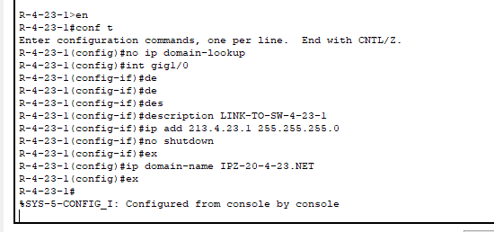

Рис. 4.1. Налаштування маршрутизатора R-4-23-1

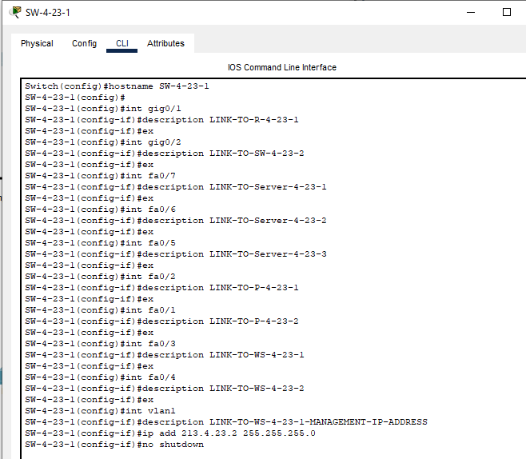

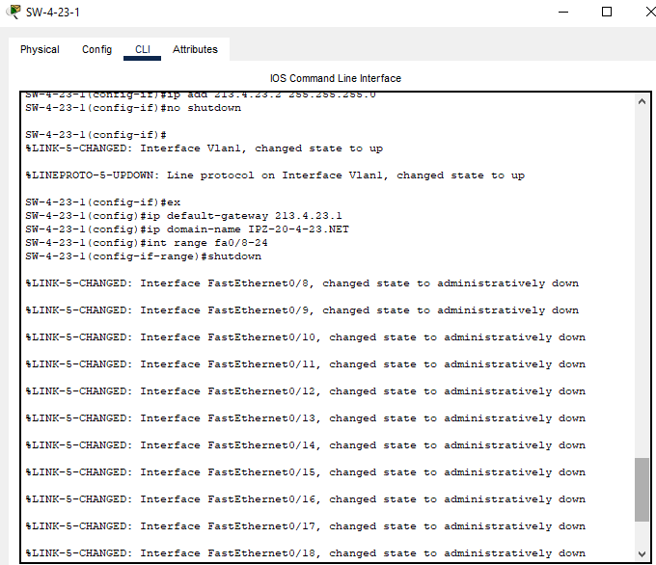

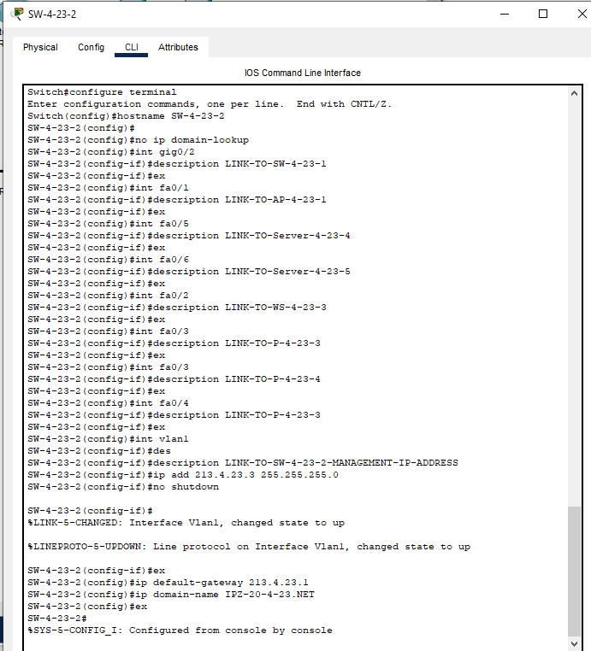

Рис. 4.2 – 4.5. Налаштування комутаторів SW-4-23-1 і SW-4-23-2

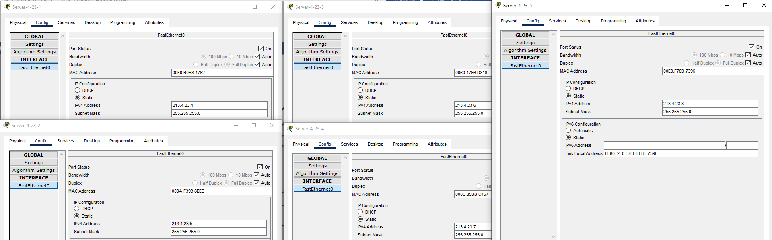

Рис. 4.6 – 4.9. Налаштування серверів Serv-4-23-1, Serv-4-23-2, Serv-4-23-3, Serv-4-23-4, Serv-4-23-5

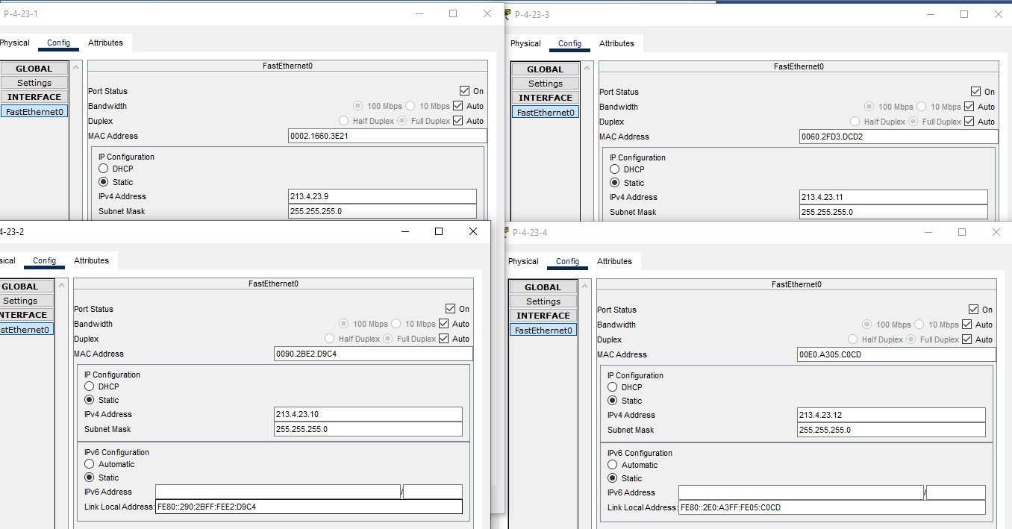

Рис. 4.10 – 4.13. Налаштування принтерів P-4-23-1, P-4-23-2, P-4-23-3, P-4-23-4

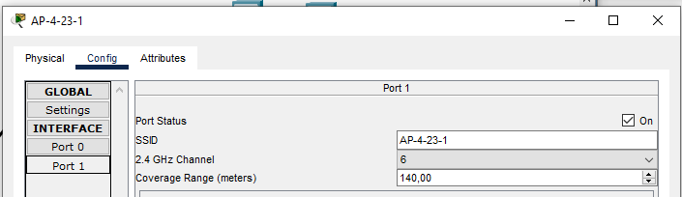

Рис. 4.14 – 4.15. Налаштування точок доступу AP-4-15-1

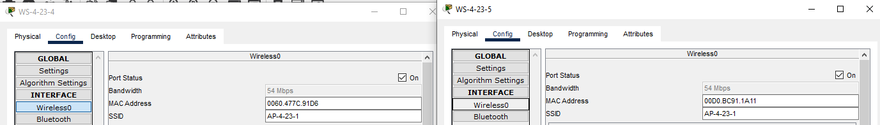

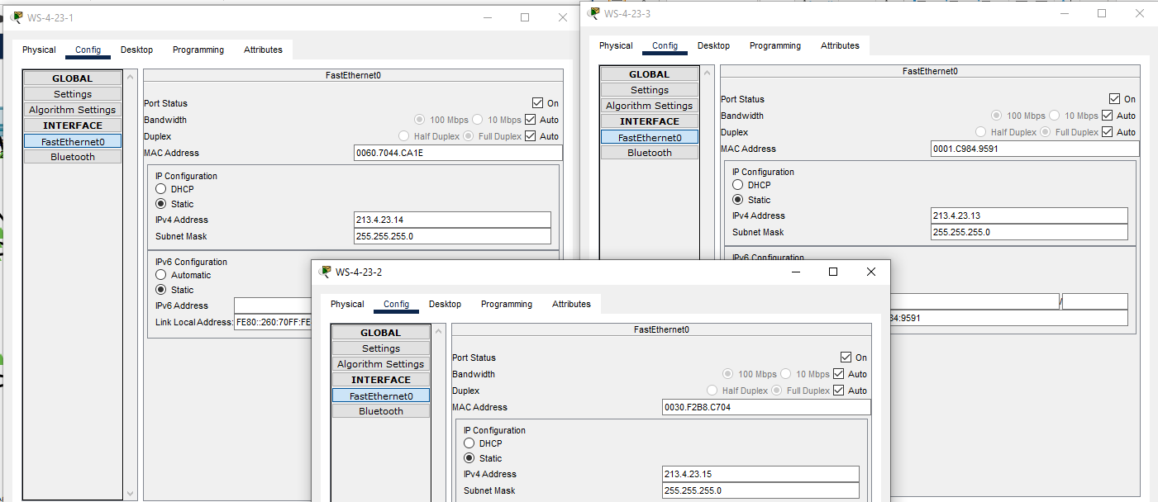

Рис. 4.16 – 4.21. Налаштування робочих станцій.

**Мережа B**

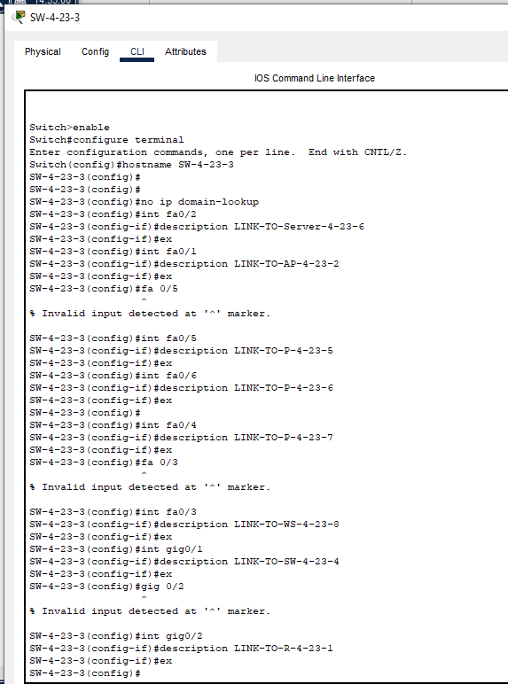

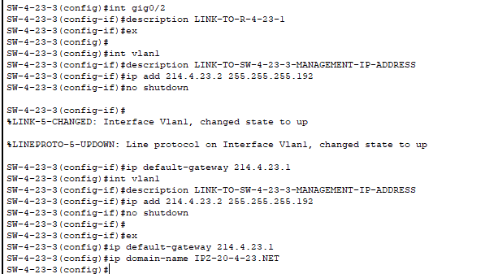

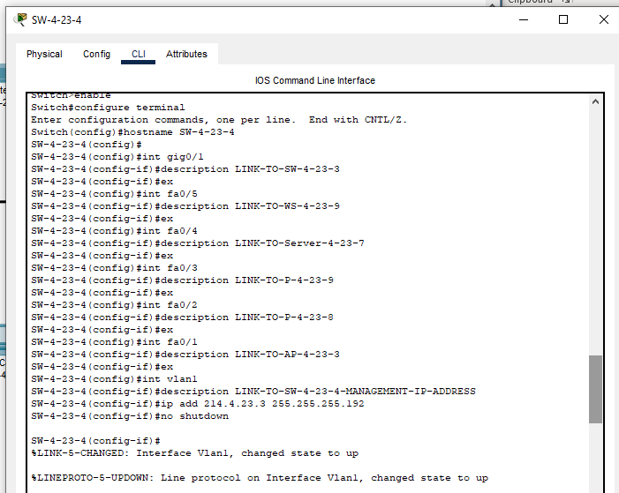

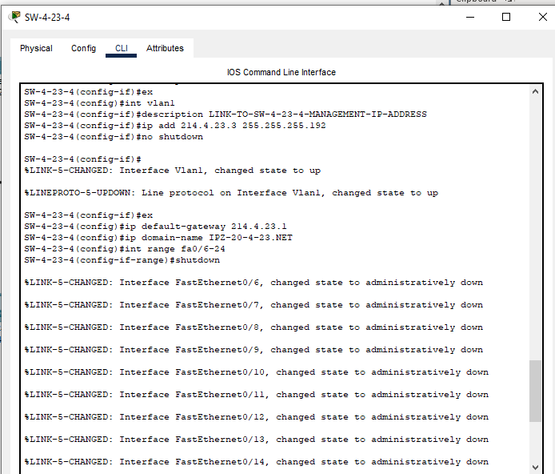

Рис. 4.22 – 4.26. Налаштування комктаторів.

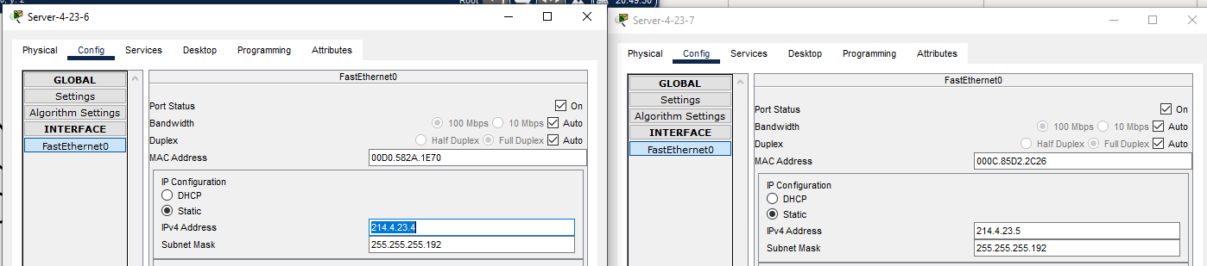

Рис. 4.27 – 4.30. Налаштування серверів.

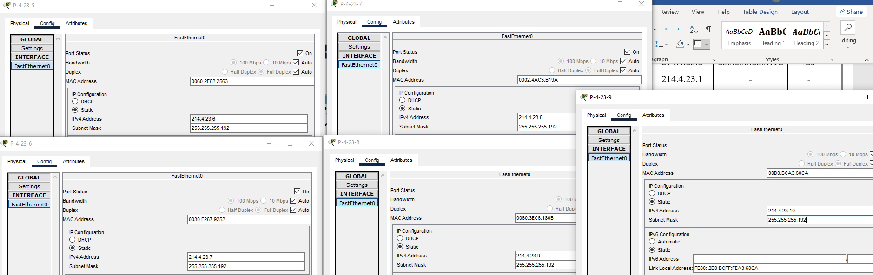

Рис. 4.31- 4.34. Налаштування принтерів.

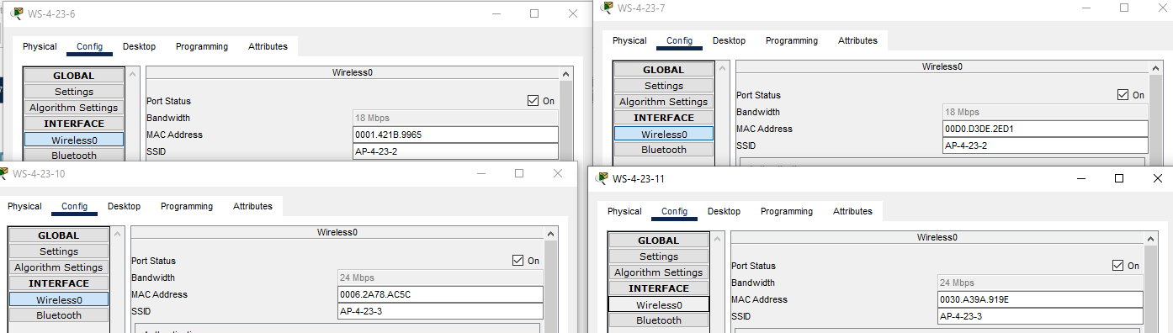

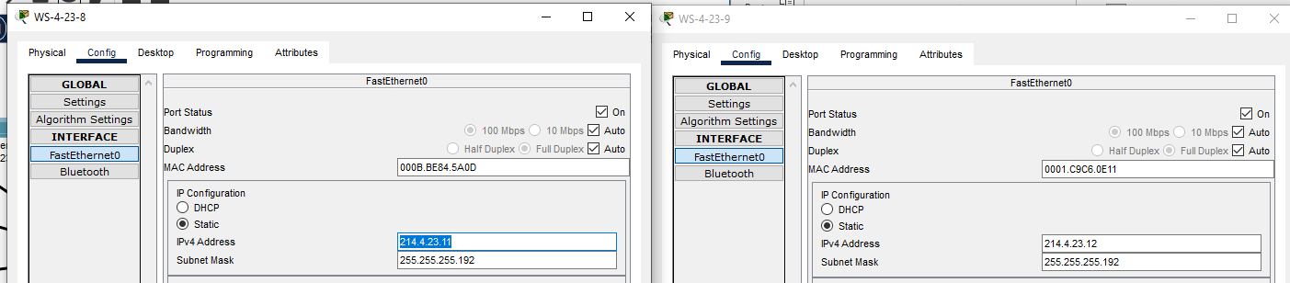

Рис. 4.35 – 4.38. налаштування робочих станцій.

**Мережа C**

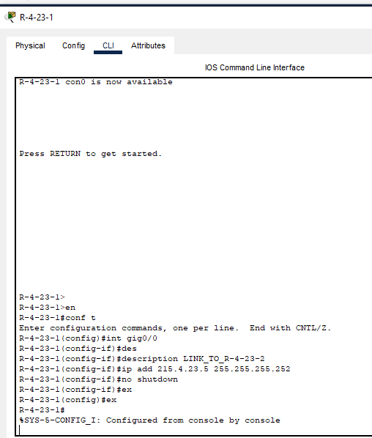

Рис. 4.39. Налаштування маршрутизатора R-4-23-1

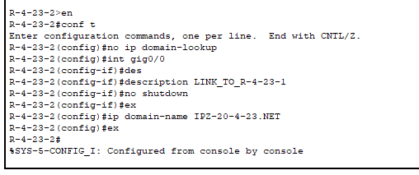

Рис. 4.40. Налаштування маршрутизатора R-4-23-2

**Перевірка зв’язку**

**Мережа А**

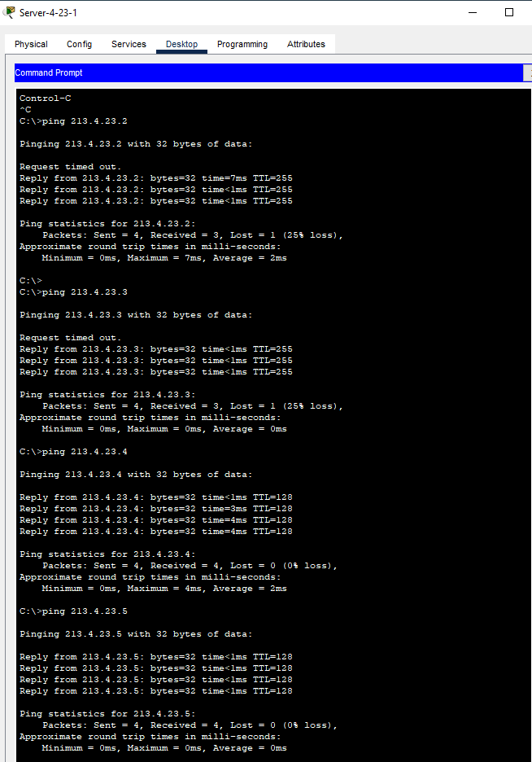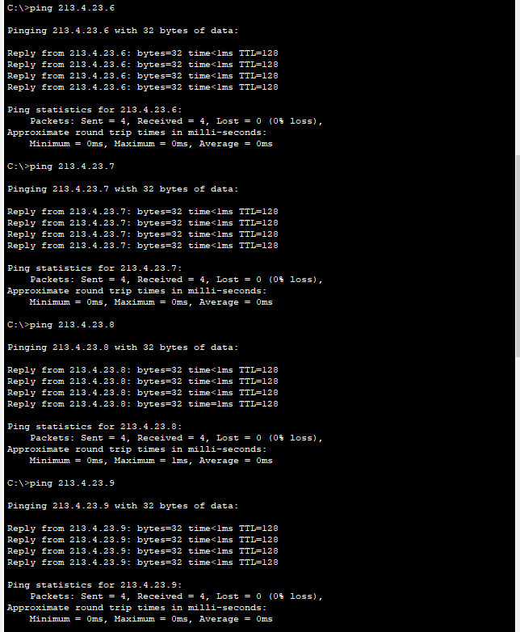

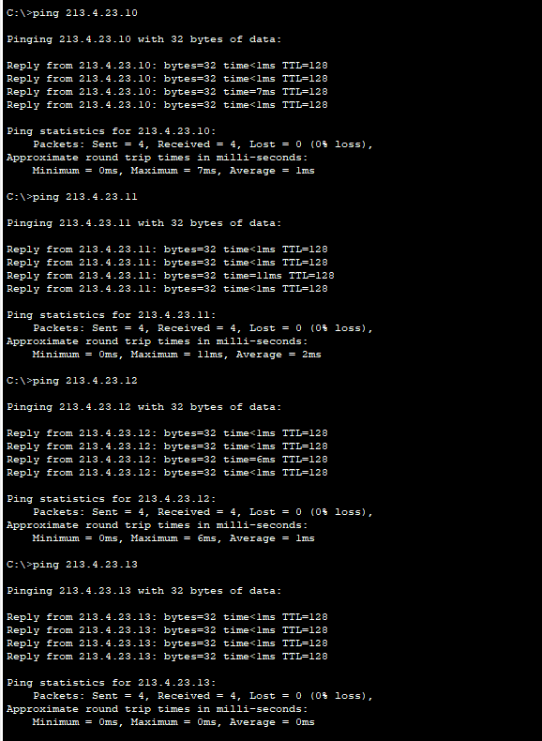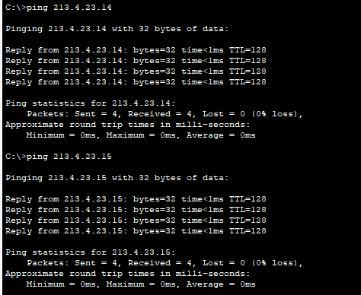

**Мережа В**

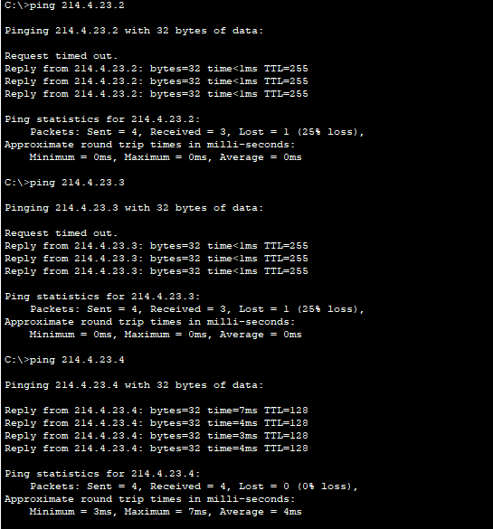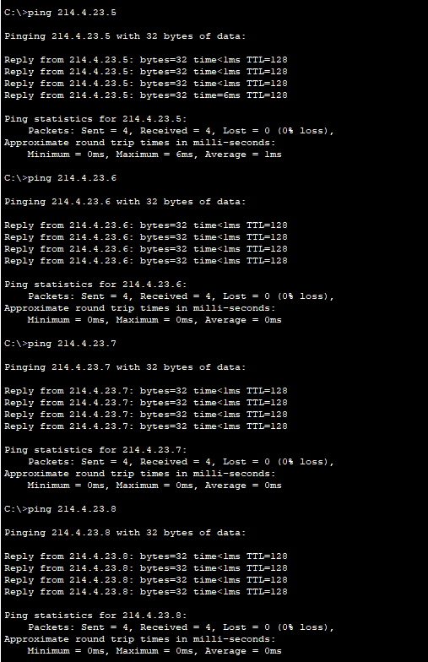

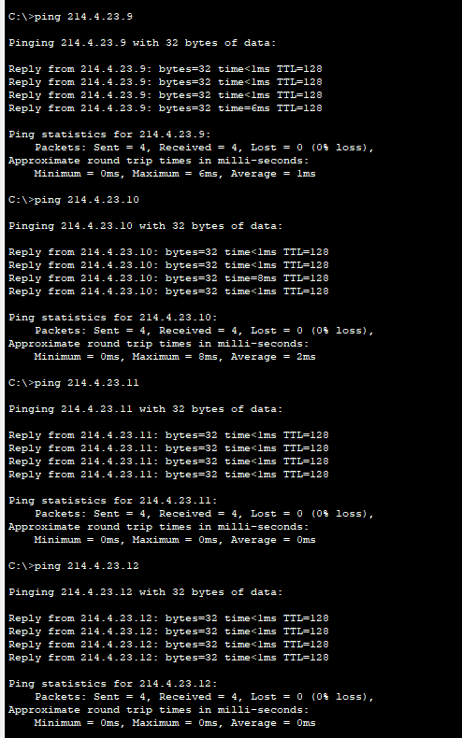

**Завдання 5.** Провести налагодження функціонування DHCP-сервера на маршрутизаторі R-G-N-1 з урахуванням даних розрахунку п. 2, 3 та даних табл. 7. Налагодження перевірочного інтервалу та часу оренди виконати за можливості (якщо відповідні команди підтримуються симулятором/емулятором).

**Таблиця 6**

**ІР-адреси підмережта параметри налагодження DHCP-пулів**

|  |  |  |  |  |  |  |  |  |
| --- | --- | --- | --- | --- | --- | --- | --- | --- |
| №  з/п | ІР-адреси мереж | | | Перевірочний інтервал | | Час оренди | | |
| Мережа А | Мережа В | Мережа С | Кількість спроб | Таймаут, мс | Дні | Години | Хвилини |
| 23 | 213.G.N.0 | 214.G.N.0 | 215.G.N.N/30 | 3 | 600 | 0 | 12 | 0 |

Налаштування маршрутизатора R-4-23-1 як DHCP-сервера:

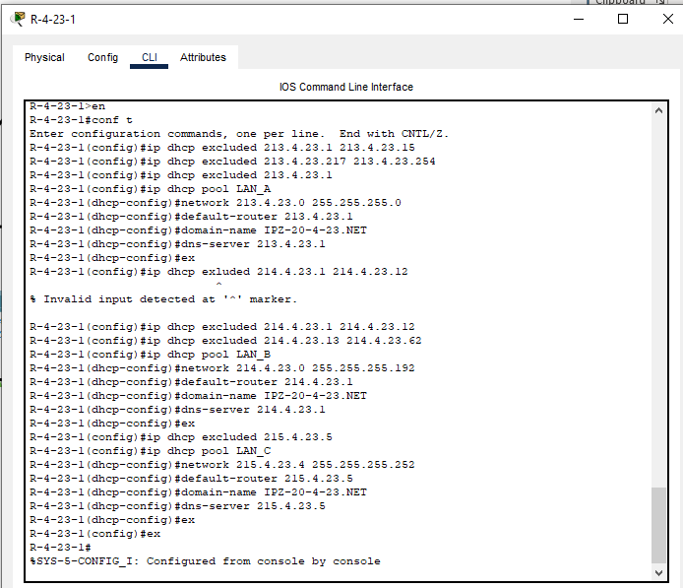

Рис. 5.1. Налаштування маршрутизатора R-4-23-1 як DHCP-сервера

Налаштування для перевірочного інтервалу та часу оренди у Cisco Packet Tracer відсутні:

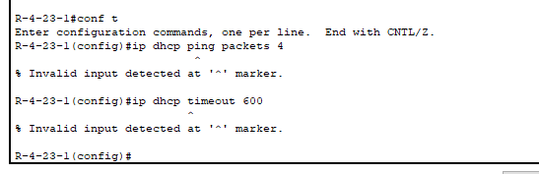

Рис. 5.2. Спроба налаштувань для DHCP-сервера

**Завдання 6.** Провести налагодження функціонування маршрутизатора RG-N-2 та робочих станцій як DHCP-клієнтів.

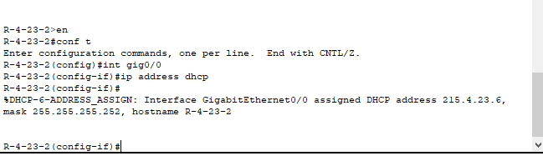

Рис. 6.1. Налаштування маршрутизатора R-4-23-2 як DHCP-клієнта

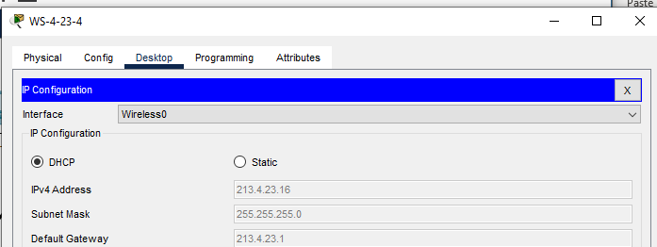

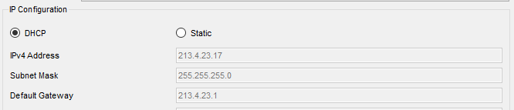

Рис. 6.2 – 6.5. Налаштування роб. станції WS-4-23-4, WS-4-23-5 як DHCP-клієнта

**Завдання 7.** Дослідити особливості отримання службової та діагностичної інформації протоколу DHCP за допомогою відповідних команд.

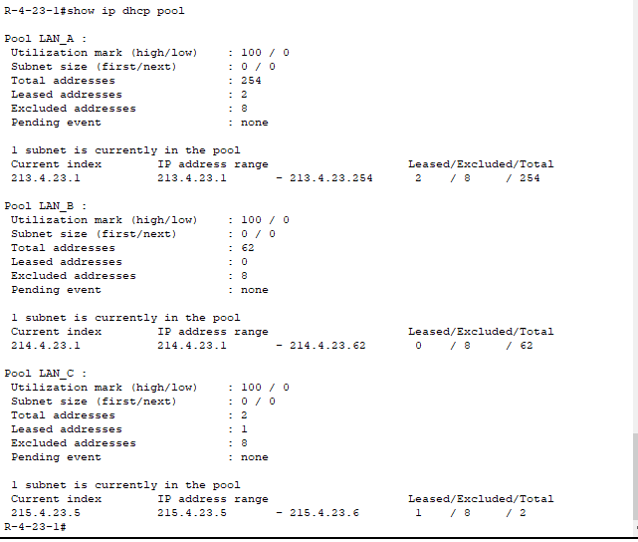

Рис. 7.1. Результат команди ‘show ip dhcp pool’ на маршрутизаторі R-4-23-1

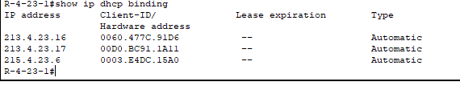

Рис. 7.2. Результат команди ‘show ip dhcp binding’ на маршрутизаторі R-4-23-1

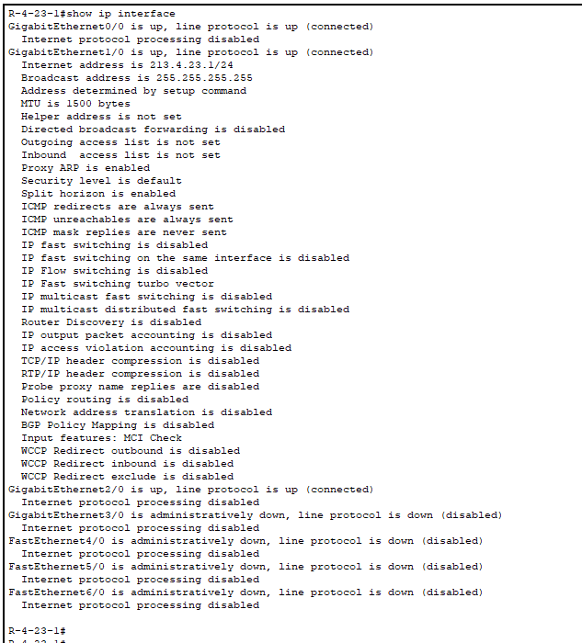

Рис. 7.3. Результат команди ‘show ip interface’ на маршрутизаторі R-4-23-1

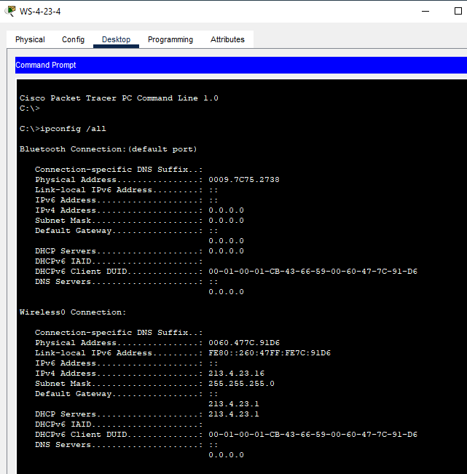

Рис. 7.4. Результат команди ‘ipconfig /all’ на робочій станції WS-4-23-1 (підмережа А)

**Завдання 8.** Дослідити процеси передачі даних між DHCP-клієнтами та DHCPсервером. У разі появи конфліктів визначити та усунути їх джерела.

Перевірка зв’язку між DHCP-сервером та DHCP-клієнтами мережі A:

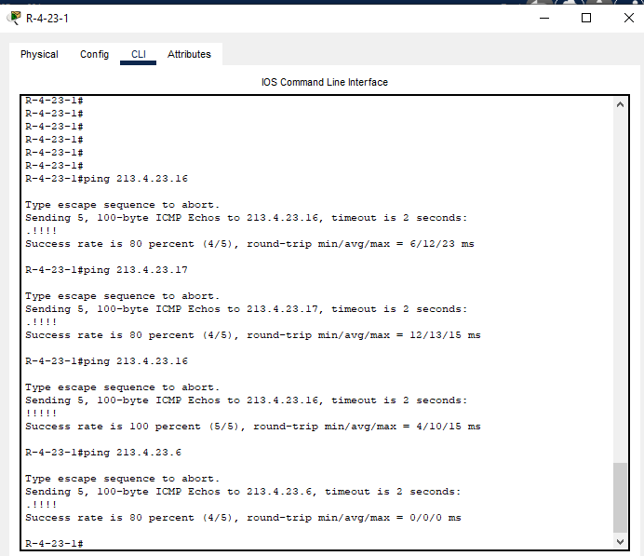

Рис. 8.1. Перевірка зв’язку між маршрутизатором R-4-23-1 та робочими станціями WS-4-23-4, WS-4-23-5,

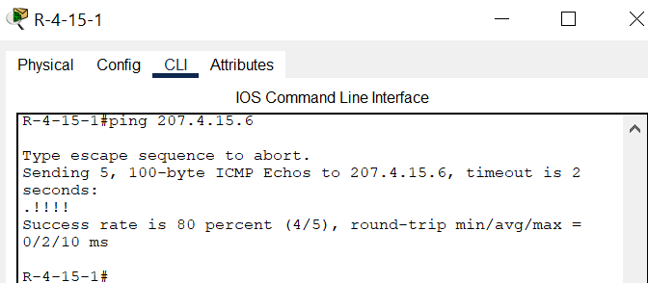

Рис. 8.2. Перевірка зв’язку між маршрутизатором R-4-23-1 та маршрутизатором R-4-23-2



Рис. 8.3. Результат команди ‘show ip dhcp conflict’ на між маршрутизаторі R-4-23-1

**Висновок:** ознайомився з особливостями функціонування та налагодження роботи протоколу динамічного конфігурування вузлів DHCP на обладнанні Cisco; отримав практичні навички налагодження, моніторингу та діагностування роботи DHCP-сервера на базі маршрутизатора Cisco; отримав практичні навички налагодження, моніторингу та діагностування роботи DHCP-клієнтів різних ОС; дослідив процес роботи протоколу DHCP та процеси передачі даних у побудованій мережі.